Creado por: | Revisado por: | Aprobado por:
Comité Técnico PMG 2010 | Comité Técnico PMG 2010 | Comité Técnico PMG 2010
Fecha de Elaboración: 22 de Junio de 2010

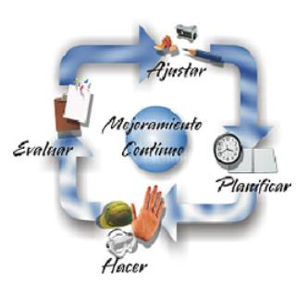

INTRODUCCION

El programa de Mejoramiento de Gestión año 2010, busca estrechar la relación entre la planificación anual del municipio y el cumplimiento de la Ley 19.803. Para esto, se han abordado tres temas que apuntan a instalar una cultura de mejoramiento continuo en la gestión de los servicios municipales.

- OBJETIVO COLECTIVO ALTA (60%)
“Reducir los tiempos de respuesta y ejecución de los servicios prestados por cada unidad, a través de un levantamiento de 2 procesos internos y/o externos, según guía entregada por el Comité PMG”.
Para lo anterior se hace necesario, que los funcionarios de las unidades desarrollen las siguientes tareas:

- Elegir dos procesos que quieran mejorar.
- Diagramar el proceso de acuerdo a Guía que se entrega, utilizando aplicación (software) que será instalada en cada unidad que para el efecto será Bizagi Process Modeler (aplicación gratuita).
- Elaborar una propuesta con las mejoras, para los 2 servicios seleccionados.

- Implementar las mejoras propuestas

- Taller Motivacional para el Funcionario Municipal, enfocado a la entrega de un mejor Servicio a Nuestra Comunidad. Impartido por el IST

QUE ES UN DIAGRAMA DE PROCESO
Un diagrama de proceso es la representación gráfica de un proceso, el cual facilita la interpretación de actividades en su conjunto, debido que permite una percepción visual del flujo y la secuencia de las mismas.
ELEMENTOS PARA CONSTRUIR UN DIAGRAMA

Elemento de inicio: Señala el inicio del proceso.

Elemento de decisión: Esta figura representa la necesidad de adoptar alguna decisión, para el caso maneja sólo dos posibles salidas que son “SI” en caso de que se cumpla la condición y “NO” en caso contrario.

Elemento de fin de proceso: Indica que en este paso termina el proceso.

Elemento de actividad: Esta es la representación de una tarea específica, como por ejemplo emitir un documento, revisar documentos, enviar una respuesta, etc.

Elemento flujo de proceso: Este elemento es usado para mostrar el orden en el que se ejecutarán las actividades en un proceso, cada flujo tiene sólo un origen y un destino.

Evento Fase: Una fase es un segmento de un proceso.
Ejemplo:
Como ejemplo, podemos ver a continuación el proceso de recepción y tramitación de documentación de la Dirección de Archivos, compuesta por dos funcionarios, la Secretaria y el Director, en donde una vez recibida la carta/solicitud se registra en el libro correspondiente, se remite al director para su información y análisis, se evalúa si requiere respuesta, en caso de que la respuesta sea afirmativa, este último entrega la información a la Secretaria/Asistente para que redacte y elabore la respuesta, para posteriormente archivar y enviar la respuesta si procede.

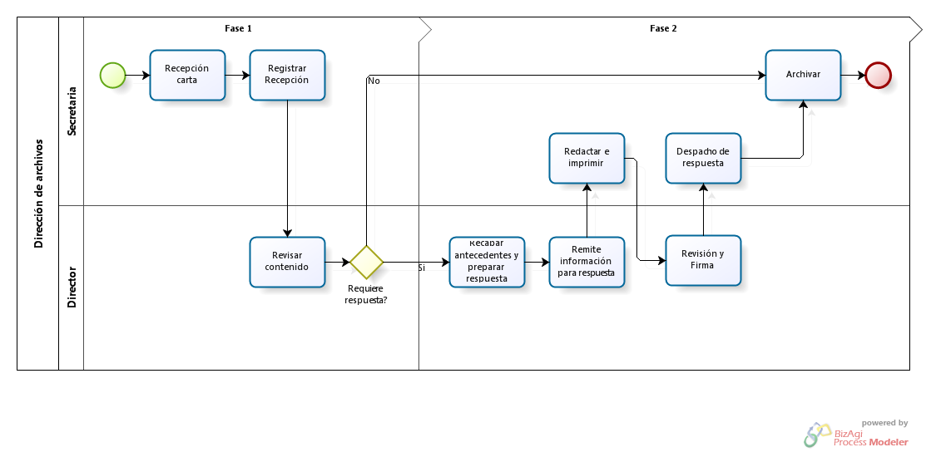
ETAPAS Y PLAZOS DE ELABORACIÓN DEL DIAGRAMA
- Entrega de Informe con diagramas de los procesos materia de estudio, utilizando el software que será instalada en cada unidad, que para el efecto será Bizagi Process Modeler (aplicación gratuita). Estos deberán ser remitidos a más tardar el 30 de JULIO.
- Entrega del informe con las propuestas de mejoras diagramadas y los medios de verificación. Fecha de entrega 31 de AGOSTO.
- Marcha Blanca (mes de septiembre)
- Implementación, medición y entrega del informe final. 6 de diciembre.

Los informes serán remitidos a la Oficina de Administración Municipal en donde se levantará un acta con las fechas de entrega de cada uno de los informes, los cuales para ser ponderados serán sometidos a una tabla de evaluación confeccionada para el efecto, los cuales deberán remitirse al correo acreditacionmunicipal@e-casablanca.cl.

- OBJETIVO COLECTIVO MEDIA (30%)
“Instalar uso de prácticas de gestión eficiente, dotando a las unidades de herramientas metodológicas necesarias, para el mejoramiento de la gestión municipal y desarrollo laboral eficiente”.
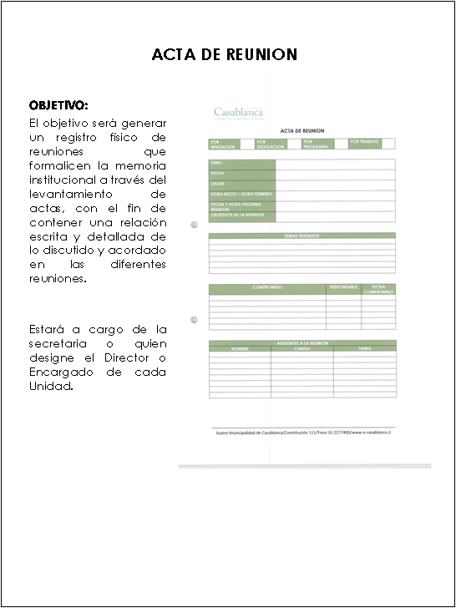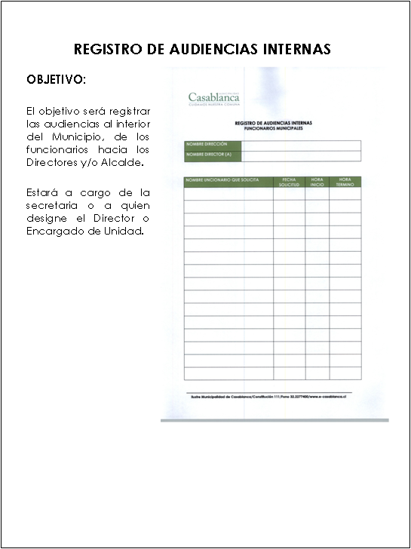

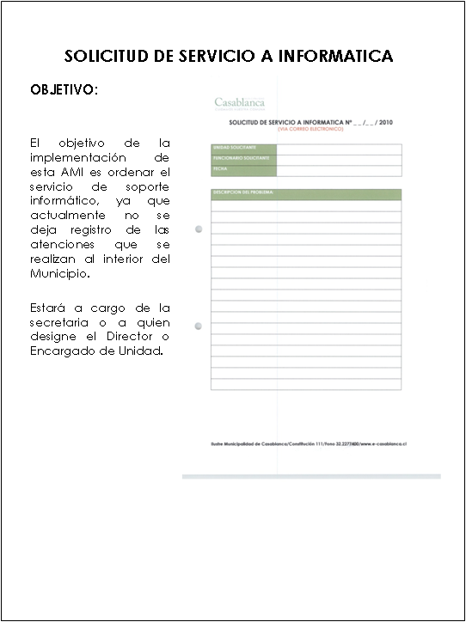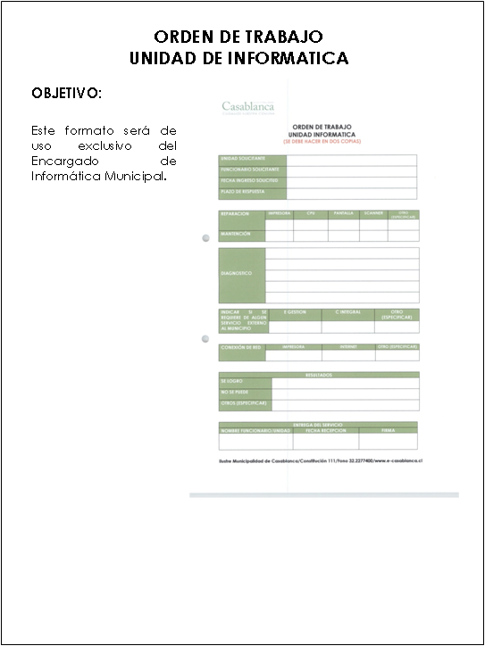

- OBJETIVO COLECTIVO BAJA (10%)
“Reducir gastos en los ítem artículos de escritorio y computación al menos en un 20%”.
INSUMOS BODEGA 2009 ($)
UNIDADES | JULIO |  | AGOSTO |  | SEPTIEMBRE |  |  |  | OCTUBRE |  | NOVIEMBRE |  | TOTAL |  |  | MAS REAJ. | AHORRO | TOTAL
 | ESCRIT. | COMP. | ESCRIT. | COMP. | ESCRIT. | COMP. |  |  | ESCRIT. | COMP. | ESCRIT. | COMP. |  |  |  | 1% | 20% | PERMITIDO
ALCALDIA - ADM. | 16.999 | 49.780 | 29.858 | 37.322 | 11.087 | 11.447 |  |  | 23.078 | 62.238 | 21.755 | - | 263.564 |  |  | 266.200 | 53.240 | 212.960
SECRETARIA MUN. | 8.316 | 30.549 | 9.470 | 40.882 | 9.302 | 32.554 |  |  | 13.606 | 18.661 | 13.376 | 44.837 | 221.553 |  |  | 223.769 | 44.754 | 179.015
DIPLAD | 19.843 | 35.808 | 12.258 | 16.461 | 15.055 | 69.528 |  |  | 35.089 | 49.219 | 10.437 | 12.440 | 276.138 |  |  | 278.899 | 55.780 | 223.120
REC. HUMANOS | 11.581 | 800 | 21.071 | 40.074 | 6.750 | - |  |  | 37.941 | 39.594 | 13.698 | 38.679 | 210.188 |  |  | 212.290 | 42.458 | 169.832
CENTRO DE DEP. | 490 | 8.023 | 10.384 | - | 2.172 | 26.684 |  |  | 8.629 | - | 489 | 36.180 | 93.051 |  |  | 93.982 | 18.796 | 75.185
JUZGADO | 7.166 | 4 8.190 | 12.100 | - | 13.337 | 22.344 |  |  | 14.839 | - | 12.677 | 36.345 | 166.998 |  |  | 168.668 | 33.734 | 134.934
TRANSITO | 14.973 | 103.443 | 12.361 | 77.358 | 10.765 | - |  |  | 20.687 | - | 11.495 | 71.061 | 322.143 |  |  | 325.364 | 65.073 | 260.292
JURIDICO | 9.359 | 38.679 | 7.761 | 960 | 5.613 | - |  |  | 10.423 | 38.679 | 10.940 | - | 122.414 |  |  | 123.638 | 24.728 | 98.911
DIDECO | 34.844 | 99.417 | 22.567 | 91.024 | 31.116 | 55.430 |  |  | 39.954 | 60.738 | 16.480 | 129.703 | 581.273 |  |  | 587.086 | 117.417 | 469.669
DOM | 8.249 | - | 24.064 | 40.874 | 24.446 | 40.204 |  |  | 12.105 | 77.358 | 21.088 | - | 248.388 |  |  | 250.872 | 50.174 | 200.698
INSPECCION | 2.127 | 15.226 | 2.247 | 6.833 | - | 15.226 |  |  | 6.075 | 15.226 | - | - | 62.960 |  |  | 63.590 | 12.718 | 50.872
ASEO | 12.444 | 32.702 | 8.148 | - | 9.619 | - |  |  | 8.451 | 32.382 | 15.006 | - | 118.752 |  |  | 119.940 | 23.988 | 95.952
FINANZAS | 40.615 | 71.813 | 108.818 | 100.793 | 48.758 | 72.561 |  |  | 68.662 | 151.349 | 54.800 | 44.127 | 762.296 |  |  | 769.919 | 153.984 | 615.935
CONTROL | 12.501 | 37.322 | 5.297 | 18.661 | 6.761 | 53.978 |  |  | 5.702 | 37.322 | 10.756 | - | 188.300 |  |  | 190.183 | 38.037 | 152.146
TOTAL |  |  |  |  |  |  |  |  |  |  |  |  |  |  |  | 3.674.398 |  | 2.939.519

